

**ورقة عمل التصميم الرقمي-التعليم الثانوي-نظام المسارات-السنة الثالثة**

**عنــوان الــدرس: ‏‏‏‏‏‏‏‏‏‏‏‏‏‏‏‏‏‏‏‏‏‏مفهوم التصوير الرقمي**

الـسؤال الأول:



**اسم الطالبة:** ...........................................

**الصـــــــــــــــــــــــــــــــــــف:** ...........................................

**اختاري الإجابة الصحيحة بوضع علامة (√) داخل المربع:**

1. **أحد قواعد التصوير تعتمد على أخذ لقطة مختلفة وغير مألوفة أو بالتصوير من أعلى أو من أسفل للصورة:**

استخدام الخطوط في تحديد النقطة المحورية

استخدام الزوايا المختلفة في التقاط الصورة

استخدام اللقطة العميقة في التصوير

**✓**

الحسن أبو علي بن الحسن بن الهيثم

هاري جي بارثولوميو

روسيل كيرش

1. **أول من وصف كيفية بناء الكاميرا (الحجرة المظلمة) وأسماها قمرة هو:**

**✓**



الـسؤال الثاني:

**عددي أنواع التصوير الرقمي:**

**تصوير المعالم الميدانية**

**الطبيعة الصامتة**

**تصوير الاشخاص**

**تصوير المناظر الطبيعية**

**تصوير الإعلانات**

**تصوير الحفلات والفعاليات**

**تصوير المايكرو**

**تصوير الحياة البرية**

**أنواع**

**التصوير الرقمي**

**الدرجـة**

**رقمي قواعد التصوير الرقمي في العمود الأول مع ما يناسبها من الصور في العمود الثاني:**

الـسؤال الثالث:

|  |  |  |  |  |
| --- | --- | --- | --- | --- |
| الرقم | العمود الأول |  | الرقم | العمود الثاني |
| 1 | القاعدة الذهبية الحلزونية | **4** |  |
| 2 | استخدام اللقطة العميقة في التصوير | **3** |  |
| 3 | المساحة السلبية | **1** |  |
| 4 | قاعدة الأثلاث | **2** |  |



الفصل الخامس: التصوير الرقمي



**ورقة عمل التصميم الرقمي-التعليم الثانوي-نظام المسارات-السنة الثالثة**

**عنــوان الــدرس: ‏‏‏‏‏‏‏‏‏‏‏‏‏‏‏‏‏‏‏‏‏‏أسس التصوير الرقمي**

الـسؤال الأول:



**اسم الطالبة:** ...........................................

**الصـــــــــــــــــــــــــــــــــــف:** ...........................................

**اختاري الإجابة الصحيحة بوضع علامة (√) داخل المربع:**

1. **يكون هذا التصوير في بيئة مفتوحة خارج الغرف والاستديو:**

INDOOR

OUTDOOR

OVERDOOR

**✓**

1. **من خلالها يتم التحكم في كمية الضوء الذي نحتاجه للحصول على التعريض المناسب للصورة:**

فتحة العدسة

جودة الصورة

سرعة الغالق

**✓**



الـسؤال الثاني:

**ضعي علامة (✓) أمام العبارة الصحيحة، وعلامة (🗶) أمام العبارة الخاطئة:**

|  |  |  |
| --- | --- | --- |
| 1. | كلما كان مقدار ISO أعلى كلما كان المستشعر السينسور SENSOR حساساً أكثر للضوء. | ( ✓ ) |
| 2. | جودة الصورة تعني مقدار الوقت الذي يأخذه غالق الكاميرا ليبقى مفتوحاً حتى تصل كمية الضوء إلى المستشعر SENSOR في الكاميرا. | **( 🗶 )** |
| 3. | قيم المصور لا دخل لها بالصور التي يلتقطها أو الرسالة من وراء الصورة. | **( 🗶 )** |
| 4. | من الإرشادات الأولية التي يجب على المصور مراعاتها قبل وأثناء العملية التصويرية، ضبط الإضاءة والتركيز، ومراعاة تناغم الألوان. | **( 🗶 )** |

**الدرجـة**

الـسؤال الثالث:

**عددي بعض النصائح الهامة في التصوير:**



**تجنب الاهتزاز أثناء التصوير**

**أخذ نفس عميق عند التقاط الصورة**

**تجنب المعالجة المبالغ فيها**

**تجنب الميلان عن خط الأفق أثناء التصوير**

**تجنب التصوير المباشر تحت أشعة الشمس**

**تجنب توسيط الهدف المراد تصويره**

الفصل الخامس: التصوير الرقمي



**ورقة عمل التصميم الرقمي-التعليم الثانوي-نظام المسارات-السنة الثالثة**

**عنــوان الــدرس: ‏‏‏‏‏‏‏‏‏‏‏‏‏‏‏‏‏‏‏‏‏‏أنواع الكاميرات وإخراج الصور**

الـسؤال الأول:



**اسم الطالبة:** ...........................................

**الصـــــــــــــــــــــــــــــــــــف:** ...........................................

**تصنف أنواع الكاميرات بشكل عام إلى ثلاث فئات هي:**

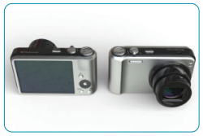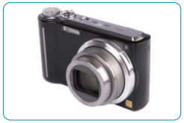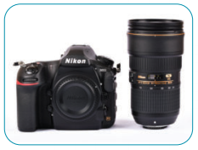

**الكاميرات الابتدائية**

**الكاميرات المدمجة**

**الكاميرات الاحترافية**



**ضعي علامة (✓) أمام العبارة الصحيحة، وعلامة (🗶) أمام العبارة الخاطئة:**

الـسؤال الثاني:

|  |  |  |
| --- | --- | --- |
| 1. | الكاميرا الابتدائية هي كاميرات ذات عدسة ثابتة غير منفصلة تتميز بخاصية التقريب لدرجات معينة. | ( 🗶 ) |
| 2. | يتم حفظ الملف في الكاميرا الرقمية عبر طريقتين إما RAW أو JPG. | **( ✓ )** |
| 3. | الملف RAW1 يحتل مساحة قليلة من الذاكرة. | **( 🗶 )** |
| 4. | الملف JPG2 يفتح على جميع برامج الصور. | **( ✓ )** |

**الدرجـة**

**عددي بعض الأدوات التي تُساعد المصورين على إخراج الصورة:**

الـسؤال الثالث:

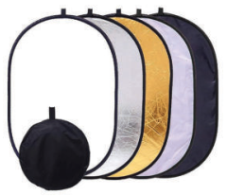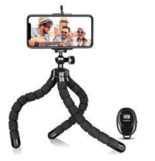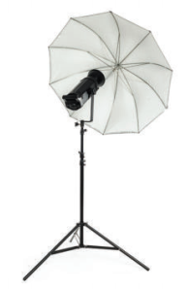

**عاكس الضوء الريفليكتر**

**حامل الهاتف النقال**

**المظلة**

الفصل الخامس: التصوير الرقمي



**ورقة عمل التصميم الرقمي-التعليم الثانوي-نظام المسارات-السنة الثالثة**

**عنــوان الــدرس: ‏‏‏‏‏‏‏‏‏‏‏‏‏‏‏‏‏‏‏‏‏‏التصوير الرقمي باستخدام الهاتف الذكي**

الـسؤال الأول:



**اسم الطالبة:** ...........................................

**الصـــــــــــــــــــــــــــــــــــف:** ...........................................

**اختاري الإجابة الصحيحة بوضع علامة (√) داخل المربع:**

1. **عنصر في إعدادات الهاتف يستخدم عادة لالتقاط الصور الذاتية:**

السرعة

المؤقت

الشكل الفلكي

**✓**

1. **إذا لم يكن الضوء الجيد متاحاً في مكان التصوير، لتوفير إضاءة إضافية نستخدم:**

**✓**

ضوء الشمس

المصابيح الكهربائية

الفلاش المدمج في الهاتف المتحرك



الـسؤال الثاني:

**أكملي الفراغ:**

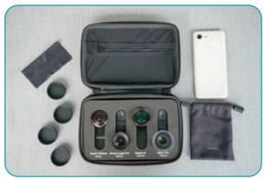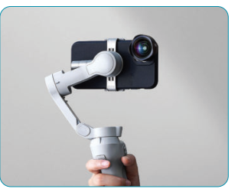

**الدرجـة**

**للحفاظ على ثبات الهاتف أثناء التصوير وتقليل الاهتزازات**

**حامل الهاتف**

**من الملحقات الخارجية التي تستخدم لتحسين جودة الصورة**

**عدسات الكاميرا**

**يوجد العديد من التطبيقات المتوفرة لمعالجة الصور باستخدام الهاتف المتحرك، منها:**

الـسؤال الثالث:



**سناب سبيد**

**فسكو**

**أدوبي لايت روم**

**أدوبي فوتوشوب إكسبرس**

الفصل الخامس: التصوير الرقمي



**ورقة عمل التصميم الرقمي-التعليم الثانوي-نظام المسارات-السنة الثالثة**

**عنــوان الــدرس: ‏‏‏‏‏‏‏‏‏‏‏‏‏‏‏‏‏‏‏‏‏‏ماهية تصميم واجهة المستخدم UI وتجربه المستخدم UX**

الـسؤال الأول:



**اسم الطالبة:** ...........................................

**الصـــــــــــــــــــــــــــــــــــف:** ...........................................

**اختاري الإجابة الصحيحة بوضع علامة (√) داخل المربع:**

1. **هي واجهة تسمح للمستخدم أن ينفذ الأوامر عن طريق طباعة الأوامر باستخدام لوحة المفاتيح:**

**✓**

واجهة المستخدم التي تدعم الصوت

واجهات المستخدم الرسومية

واجهة سطر الأوامر

1. **تشمل جميع أنواع التفاعل الذي يصدر عن المستخدمين للواجهة وخدماتها ومنتجاتها:**

**✓**

تجربة المستخدم UX

واجهة المستخدم UI

التصميم المرئي



الـسؤال الثاني:

**قارني بين مهام مصمم واجهة المستخدم UI ومصمم تجربة المستخدم UX:**

|  |  |  |  |
| --- | --- | --- | --- |
| **مصمم واجهة المستخدم UI** | | **مصمم تجربة المستخدم UX** | |
|  | **التصميم المرئي** |  | **تصميم التفاعل** |
|  | **اختيار ألوان الطباعة** |  | **رسم رحلة المستخدم** |
|  | **الجمالية البصرية** |  | **مخططات هندسة المعلومات** |
|  | **النمذجة والتخطيطات والرسومات** |  | **نماذج الهياكل الأولية والبحث** |

**الدرجـة**

الـسؤال الثالث:

**فهم احتياجات المجموعة المستهدفة، يُساعد على معرفة العوامل التي تميز تصميم المستخدم ومنها:**

**موجود**

**سهل الاستخدام**

**إمكانية الوصول**

**مفيد**

**مرغوب**

**موثوق**

**القيمة**

الفصل السادس: تصميم واجهات الموقع الإلكتروني



**ورقة عمل التصميم الرقمي-التعليم الثانوي-نظام المسارات-السنة الثالثة**

**عنــوان الــدرس: ‏‏‏‏‏‏‏‏‏‏‏‏‏‏‏‏‏‏‏‏‏‏الخطوات الإجرائية الأساسية لتصميم واجهات الموقع الإلكتروني**

الـسؤال الأول:



**اسم الطالبة:** ...........................................

**الصـــــــــــــــــــــــــــــــــــف:** ...........................................

**اذكري بعض أنظمة تصميم واجهات الموقع UI:**



**Adobe XD**

**Figma**

**Sketch**



**ضعي علامة (✓) أمام العبارة الصحيحة، وعلامة (🗶) أمام العبارة الخاطئة:**

الـسؤال الثاني:

|  |  |  |
| --- | --- | --- |
| 1. | تقدم منصة Figma تصميماً لكل من واجهة المستخدم UI وتجربة المستخدم UX. | ( 🗶 ) |
| 2. | يدعم برنامج Adobe XD وظائف الرسوم المتحركة والفيديو وتأثيرات الحركة. | **( ✓ )** |
| 3. | يمكن عمل اتحاد للأشكال أو تقاطعات مختلفة في برنامج Adobe XD. | **( ✓ )** |
| 4. | نضغط على Pin لرسم خطوط بشكل مستقيم حيث يتم الرسم من نقطة البداية ثم إلى النقطة المراد إنهاء الخط المستقيم عندها وذلك بزوايا مختلفة. | **( 🗶 )** |

**الدرجـة**

**أمامك قائمة واجهة صفحة برنامج Adobe XD أكملي الفراغ:**

الـسؤال الثالث:

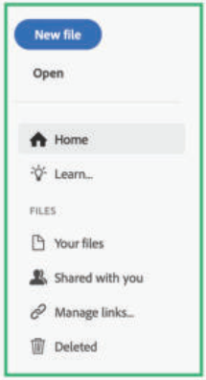

**لإنشاء مشروع جديد**

**لفتح مشروع سابق**

**شاشة بدء البرنامج**

**مكتبة رقمية تتضمن الشروحات التطبيقية**

**الملفات التي اشتركت فيها مه مصممين آخرين**

**إدارة جميع الروابط في حسابك**

**الملفات المحذوفة**

الفصل السادس: تصميم واجهات الموقع الإلكتروني



**ورقة عمل التصميم الرقمي-التعليم الثانوي-نظام المسارات-السنة الثالثة**

**عنــوان الــدرس: ‏‏‏‏‏‏‏‏‏‏‏‏‏‏‏‏‏‏‏‏‏‏الخطوات الإجرائية الأساسية لرسم المخططات الهيكلية Wirframes**

الـسؤال الأول:



**اسم الطالبة:** ...........................................

**الصـــــــــــــــــــــــــــــــــــف:** ...........................................

**عددي مراحل المخطط الهيكلي:**

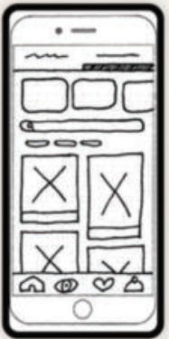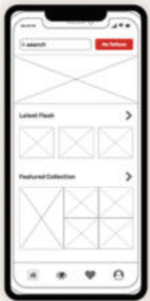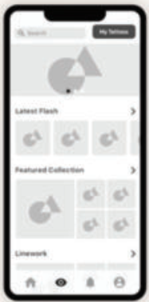

**التصميم الورقي**

**التصميم الرقمي**

**التصميم المرئي**



الـسؤال الثاني:

**ضعي علامة (✓) أمام العبارة الصحيحة، وعلامة (🗶) أمام العبارة الخاطئة:**

|  |  |  |
| --- | --- | --- |
| 1. | كل كائن تقوم بإنشائه باستخدام Adobe XD هو طبقة. | ( ✓ ) |
| 2. | لا يمكن تغيير اسم الطبقة. | **( 🗶 )** |
| 3. | المخطط الهيكلي يحدد تصميم الصفحة أو طريقة تنظيم المحتويات فيها. | **( ✓ )** |
| 4. | يمكن قفل الطبقة فلا يمكن نقلها أو تعديلها إلا بإلغاء تأمينها. | **( ✓ )** |

**الدرجـة**

**رقمي المصطلحات في العمود الأول بما يناسبها من الدلالات في العمود الثاني:**

الـسؤال الثالث:

|  |  |  |  |
| --- | --- | --- | --- |
| **1** | **الخطوط العريضة للشاشة** | **5** |  |
| **2** | **التظليل** | **3** |  |
| **3** | **كتل النص** | **4** |  |
| **4** | **محتويات الصور** | **2** |  |
| **5** | **الأزرار** | **1** |  |

الفصل السادس: تصميم واجهات الموقع الإلكتروني

**أكملي مبدأ التصميم المناسب في الفراغ:(التوازن – الوحدة – التسلسل الهرمي – التباين):**

**ورقة عمل التصميم الرقمي-التعليم الثانوي-نظام المسارات-السنة الثالثة**

**عنــوان الــدرس: ‏‏‏‏‏‏‏‏‏‏‏‏‏‏‏‏‏‏‏‏‏‏الخطوات الإجرائية الأساسية للتصميم المرئي**

الـسؤال الأول:



**اسم الطالبة:** ...........................................

**الصـــــــــــــــــــــــــــــــــــف:** ...........................................

|  |  |
| --- | --- |
| **التباين** | يعتمد على إعطاء قيمة مخالفة لبعض العناصر ضمن التصميم بشكل مبالغ فيه |
| **التوازن** | ترتيب العناصر بطريقة منطقية متوازنة ضمن أي تصميم |
| **الوحدة** | تعني ترتيب العناصر المكونة للتصميم وفق مجموعة محددة بطريقة يسهل على المستخدم تمييزها |
| **التسلسل الهرمي** | يُعد مهماً ضمن أي تصميم، فهو يوضح أهمية العناصر بالنسبة لبعضها، فكلما كان العنصر أكبر زادت أهميته أكثر. |



**ضعي علامة (✓) أمام العبارة الصحيحة، وعلامة (🗶) أمام العبارة الخاطئة:**

الـسؤال الثاني:

|  |  |  |
| --- | --- | --- |
| 1. | الأدلة الزرقاء تعرض المسافة بالبكسل بين الكائنات المجاورة وحواف لوح الرسم. | ( 🗶 ) |
| 2. | يستخدم مبدأ الهيمنة من أجل إظهار اختلاف ملحوظ لأحد العناصر عن عناصر مشابه له بشكل واضح. | **( ✓ )** |
| 3. | تُستخدم القيمة في عناصر التصميم المرئي غالباً من أجل توضيح البعد الثالث ضمن التصميم. | **( ✓ )** |
| 4. | التصميم المرئي يُقصد به الجزء الذي يُشاهده المستخدم ضمن أي منتج فيزيائي أو رقمي. | **( ✓ )** |

**الدرجـة**

**رقمي عناصر التصميم المرئي في البيئة الرقمية بما يناسبها من الصور:**

الـسؤال الثالث:

|  |  |  |  |
| --- | --- | --- | --- |
| **1** | **الأشكال** | **4** |  |
| **2** | **الخطوط** | **3** |  |
| **3** | **الكتلة** | **1** |  |
| **4** | **اللون** | **2** |  |



الفصل السادس: تصميم واجهات الموقع الإلكتروني

**ورقة عمل التصميم الرقمي-التعليم الثانوي-نظام المسارات-السنة الثالثة**

**عنــوان الــدرس: ‏‏‏‏‏‏‏‏‏‏‏‏‏‏‏‏‏‏‏‏‏‏مجالات تصميم الشخصيات**

الـسؤال الأول:



**اسم الطالبة:** ...........................................

**الصـــــــــــــــــــــــــــــــــــف:** ...........................................



**عددي أنواع الرسوم المتحركة:**

1. **الرسوم المتحركة ثنائية الأبعاد**
2. **الرسوم المتحركة الرقمية ثنائية الأبعاد**
3. **الرسوم المتحركة ثلاثية الأبعاد**
4. **إيقاف الحركة**



**اذكري مثال على كل من الآتي:**

الـسؤال الثاني:



|  |  |
| --- | --- |
| 1. | الرسوم المتحركة ثنائية الأبعاد فيلم الفارس والأميرة |
| 2. | الرسوم المتحركة ثلاثية الأبعاد **فيلم بلال** |
| 3. | إيقاف الحركة **فيلم سليق** |
| 4. | ألعاب الفيديو **لعبة ماينكرافت** |

**الدرجـة**

الـسؤال الثالث:

**ضعي علامة (✓) أمام العبارة الصحيحة، وعلامة (🗶) أمام العبارة الخاطئة:**

|  |  |  |
| --- | --- | --- |
| 1. | الرسوم المتحركة ثنائية الأبعاد هي رسوم متحركة لها عرض وارتفاع وعمق، تظهر على هيئة كائنات واقعية. | ( 🗶 ) |
| 2. | الرسوم المتحركة هي فن يختص بتحريك الرسوم الثابتة وعرضها بشكل متتابع لخلق إيحاء بالحركة في مساحة إما ثنائية أو ثلاثية الأبعاد. | **( ✓ )** |
| 3. | يمكن ابتكار شخصيات كي تستخدم في تسويق المنتجات، والتسويق الرياضي، والشعارات الرسومية. | **( ✓ )** |
| 4. | قصص الأبطال الخارقين COMICS من الأمثلة على القصص المصورة. | **( ✓ )** |

الفصل السابع: تصميم الشخصيات

**ورقة عمل التصميم الرقمي-التعليم الثانوي-نظام المسارات-السنة الثالثة**

**عنــوان الــدرس: ‏‏‏‏‏‏‏‏‏‏‏‏‏‏‏‏‏‏‏‏‏‏الخطوات الإجرائية لرسم وتصميم الشخصيات**

الـسؤال الأول:



**اسم الطالبة:** ...........................................

**الصـــــــــــــــــــــــــــــــــــف:** ...........................................

**عددي مبادئ تصميم وابتكار الشخصية:**

**النموذج الأصلي**

**خريطة أسئلة القصة**

**الأصالة**

**المرجع**

**مظهر الشخصية**

الـسؤال الثاني:

**من خلال الإجابة على مجموعة من الأسئلة يتمكن المصمم من تصميم تصور الشخصية:**

ما اسم شخصيتك؟

**بيانات الشخصية**

**خريطة**

**أسئلة القصة**

ماهي جنسية الشخصية؟

**بيئة الشخصية المكانية والزمانية**

**ملامح الشخصية**

ما طول ووزن الشخصية؟

**الدرجـة**

ماهي الملابس التي ترتديها الشخصية؟

**هيئة الشخصية**

**تتمحور لغة الشكل حول ثلاثة أشكال أساسية، حيث ينقل كل شكل مشاعر وشخصيات مختلفة:**

الـسؤال الثالث:

|  |  |  |  |
| --- | --- | --- | --- |
| **1** | **حاد – خطير – لا يمكن التنبؤ به** | **2** |  |
| **2** | **اسفنجي -ناعم-غير ضار-الوصول إليه سهل-قابل للتغيير** | **3** |  |
| **3** | **صلب – قوي – داعم – موثوق – غير مرن** | **1** |  |

**رقمي المشاعر والشخصيات بالشكل المناسب**

الفصل السابع: تصميم الشخصيات